KAREN JULIANA CASTILLO ARTEAGA

git config --global user.name: Sirve para definir valores de configuración en este caso definimos “nombre de usuario”

git config –global user.email: Dicho lo anterior los valores de esta configuración van definidas para un “correo electrónico”

git config –list: Sirve para ver todas las configuraciones hechas.

**Ejemplo:**

**git config --list**

**user.name=John Doe**

[**user.email=johndoe@example.com**](mailto:user.email=johndoe@example.com)

Git init: Se usa únicamente al iniciar un repositorio nuevo, para iniciar a controlar las versiones

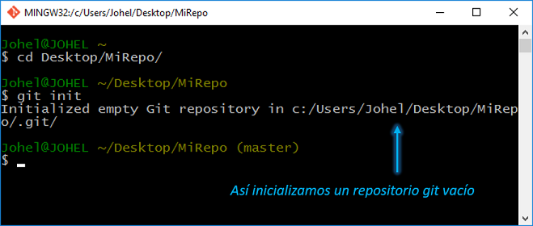

Git add: Se usa para agregar un archivo

**Ejemplo: ~/Documentos/ProyectoPtf/$ git add .**

Commit -m: Hace un resumen de los cambios hechos en el “proyecto”, también sirve para visualizar las versiones de este

**Ejemplo**

**git commit -m "Mi mensaje"**

Log: Sirve para ver el historial de las versiones hechas en el proyecto

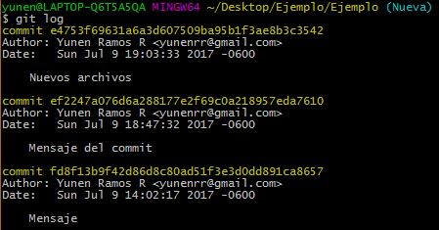

Show: Permite ver más a detalle el historial de cada versión hecha en el proyecto

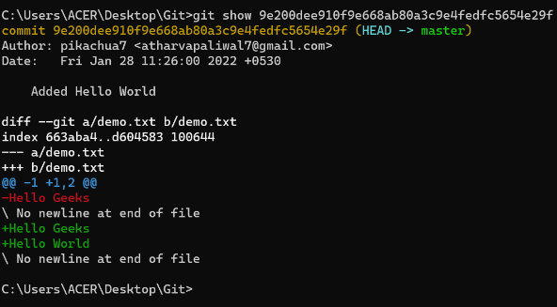

Checkout: Da la oportunidad de volver a las versiones anteriores y a las versiones actuales

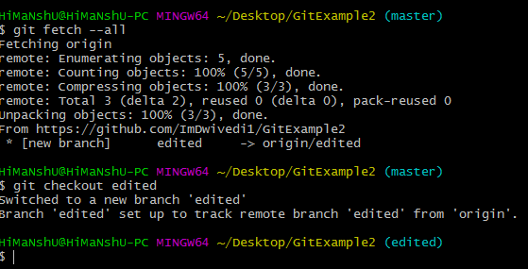

Reset: Regresa a una versión anterior sin dar la oportunidad de volver a la actual

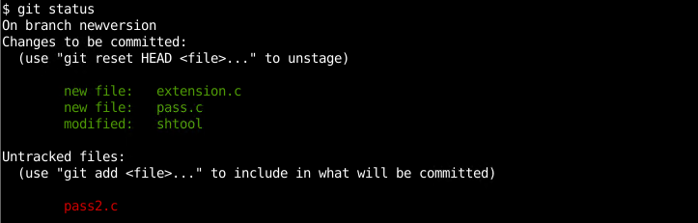

git merge: Sirve para fusionar una o más ramas dentro de la que se trabaja actualmente

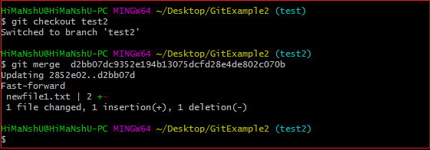

Git status: Sirve para visualizar los diferentes estados de los archivos trabajados

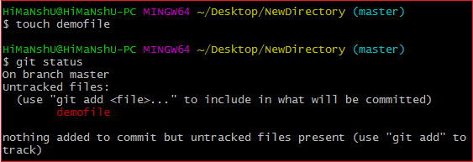

Git branch: Permite crear, enumerar y eliminar ramas, así como cambiar su nombre

